**Приложение №1**

**Электрическая схема**

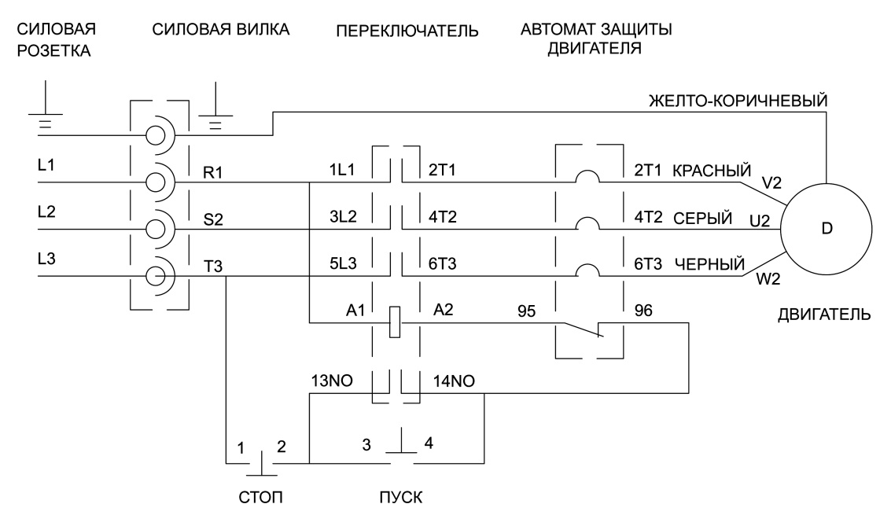

**Приложение №1**

**Электрическая схема**

